ROTINA SEMANAL – PRÉ I e PRÉ II
PROFESSOR: RAFAEL TOKIMATU – ED. FÍSICA
“Educar é semear com sabedoria e colher com paciência.” (Augusto Cury)

VÍDEO AULA APRESENTANDO E ORIENTANDO AS ATIVIDADES, DISPONÍVEL EM:
https://www.youtube.com/watch?v=aUViapQQ3XI&list=PL2ASlftDfH7Rt-9VxcFY-9x0mE3JCviLo&index=4

EDUCAÇÃO FÍSICA – RIO SELVAGEM

Olá pessoal, tudo bem com vocês?
A nossa brincadeira da semana será o RIO SELVAGEM, vocês deverão ter bastante força nos membros inferiores, que são as nossas pernas, para atravessar o rio sem serem pegos pelos animais selvagens !!!

RIO SELVAGEM
- Para começar a brincadeira devemos fazer as margens do rio. Utilizem duas cordas, toalhas, chinelos ou qualquer outro objeto. Não se esqueçam de colocar algum animal selvagem dentro do rio, isso deixará a brincadeira mais bonita e empolgante!!!
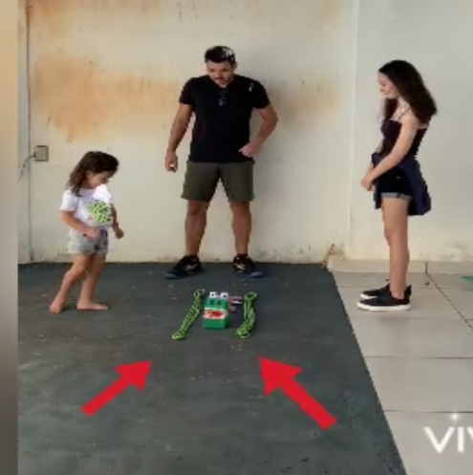
- A brincadeira é realizada saltando sobre o rio e caindo do outro lado da margem e depois saltar de volta para o local do primeiro salto.
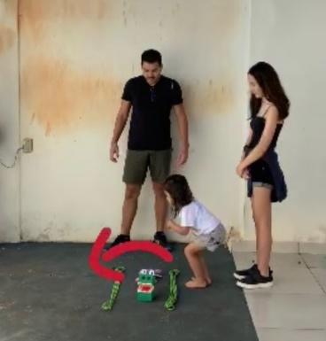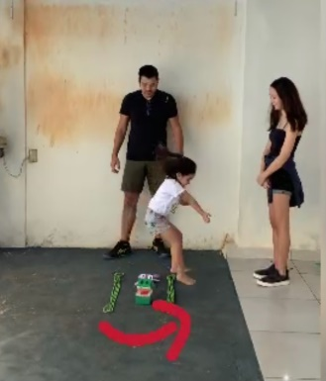

- Quando a criança consegue ir e voltar saltando sobre o rio, AUMENTAMOS a largura dele, afastando as margens do rio.
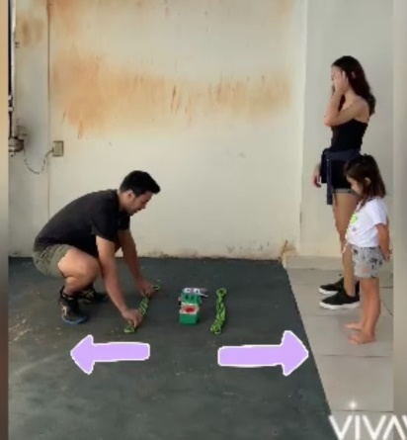
- E assim a brincadeira segue, até a crianças não conseguir mais saltar de um lado para o outro.
- Cuidado para não cair no meio do rio, os animais selvagens vão devorar você !!! Brinquem e divirtam-se muito !!!

UM ABRAÇO E ATÉ MAIS !!!

